1 Амплитудный детектор это ?

A) − устройство, на выходе которого создаётся напряжение в соответствии с законом модуляции амплитуды входного радиосигнала

B) − устройство, на входе которого создаётся ток в соответствии с законом модуляции входного радиосигнала

C) − устройство для модуляции фазы входного радиосигнала

D) − устройство создания в предатчике сетки частот

Ответ –

2 Что изображено на схеме?

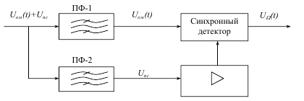

A) − устройство синхронного детектора

B) − устройство модулятора входного радиосигнала

C) − устройство для модуляции фазы входного радиосигнала

D) − устройство создания в приемнике сетки частот

Ответ –

3 Какие виды регулировки в радиоприёмниках вы знайте?

A) − ручную и автоматическую регулировки усиления

B) − емкостную регулировку усиления

C) − индуктивную регулировку усиления

D) − трансформаторную регулировку усиления

Ответ –

4 Автоматическая подстройка частоты в радиоприёмниках обеспечивает?

A) − АПЧ обеспечивает требуемую точность настройки приёмника при воздействии дестабилизирующих факторов.

B) − емкостную регулировку усиления

C) − индуктивную регулировку усиления

D) − трансформаторную регулировку усиления

Ответ –

5 Для чего нужна автоматическая регулировка усиления в радиоприёмниках?

A) - АРУ предназначена для поддержания уровня сигнала на выходе УПЧ, для работы выходных устройств приёмника.

B) - АРУ предназначена для поддержания уровня сигнала на выходе из детекора приёмника.

C) - АРУ предназначена для, работы гетеродина приёмника.

D) - АРУ предназначена для работы повышающего трансформатора выходных устройств приёмника.

Ответ –

6 Начем основан принцип телевизионных систем?

A) − на последовательном построчном разложении изображения на мелкие элементы.

B) − на покадровом разложении изображения на мелкие элементы.

C) − на последовательном сканиравании изображения мелких элементов

D) − на сканиравании по строчно и по кадрово изображения мелких элементов

Ответ –

7 Автогенераторы на диодах Ганна используют для ?

A) генерирации колебания очень низких частот, вплоть до долей герца.

B) измения в широких пределах частоты АГ

C) для усиления электрических колебаний RC - автогенераторов звуковых частот

D) для генерации и усиления электрических колебаний в СВЧ диапазоне

Ответ -

8 Синтезатор частот это?

A) электронное устройство для синтеза множества частот на основании опорного сигнала от автогенератора

B) электронное устройство для измения в широких пределах частоты детектируемых сигналов

C) устройство для усиления электрических колебаний RC - автогенераторов

D) устройство для генерации и усиления электрических колебаний в СВЧ диапазоне

Ответ –

9 Какие принципы лежат в основе построения современных синтезаторов?

A) - использовании одного высокостабильного колебания( f0) от опорного кварцевого генератора

B) - синтез множества частот осуществляется использованием делителей, умножителей и преобразователей частоты для формирования сетки частот

C) - обеспечение синтезаторами частот декадной установки частоты возбудителя.

D) – все перечисленные ответы верны

Ответ –

10 По методу формирования выходных колебаний синтезаторы подразделяются?

A) - выполненные по методу прямого (пассивного) синтеза

B) - выполненные по методу косвенного (активного) синтеза.

C) - выполненные по методу декодера

D) – - Аи В ответы верны

Ответ –

11 Модулятор это ?

A) - электронное устройство для наложения сигнала информации на несущую частоту

B) - электронное устройство для создания сетки частот в передатчике

C) - электронное устройство для детектирования радио сигналов

D) - электронное устройство для стабилизации несущей частоты передатчика

Ответ –

12 Что поясняет схема ?

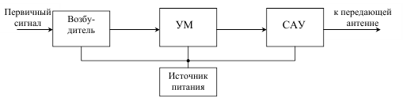

A) структурная схема радиопередатчика

B) структурная схема радиопприемника

C) структурная схема усилителя звуковой частоты

D) структурная схема трансивера

Ответ -

13 Что поясняет схема

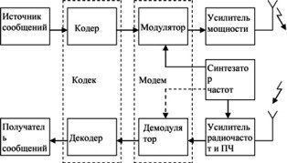

A) Приемопередатчик цифровой системы связи

B) Приемопередатчик пейджинговой системы связи

C) Приемопередатчик транкинговой системы связи

D) Приемопередатчик телевизионной системы связи

Ответ –

14 Радиопередатчики классифицируются?

A)– по назначению – связные, радиовещательные, телевизионные, радиолокационные, радионавигационные, телеметрические и т.д.;

B) – по мощности – маломощные (до 100 Вт), средней мощности (до 10 кВт), мощные (до 1 МВт) и сверхмощные (свыше 1 МВт);

C) – по роду работы (виду излучения) – телеграфные, телефонные, однополосные, импульсные и т.д.;

D) – все перечисленные верны

Ответ -

15 Какие функциональные элементы содержит возбудитель?

A) синтезатор частот СЧ

B) блок формирования радиосигналов БФС

C) тракт преобразования радиосигналов.

D) все ответы верны

Ответ -

16 К основным условиям устойчивой работы автогенератора относятся ?
A) баланс фаз

B) баланс амплитуд

C) использование кварцевого стабилизатора частот

D) баланс фаз и баланс амплитуд

Ответ –

17 По какому принципу собрана схема данного автогенератора?

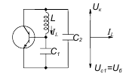

A) схемы АГ называется ёмкостной трёхочкой

B) схемы АГ называется индуктивной трёхточкой

C) схемы АГ называется с мягким режимом работы

D) схемы АГ называется с жестким режимом работы

Ответ-

18 Какие основные функции радиоприемника вы знаите

A) - одной из функций приёмника является выделение полезного сигнала из всей суммы их наводимых в антенне.

B) - одной из функций радиоприёмника является – преобразование радиосигнала
в первичный электрический сигнал

C) - одной из функций радиоприёмника является обеспечение усиления
принимаемых слабых радиосигналов

D) - преобразования радиосигналов в телеметрические параметры

D) - верны все ответы
Ответ –

19 Назначение входной цепи радиоприёмника?

A) - обеспечивает избирательность по побочным каналам приёма ослабляет внеполосные помехи

B) - повышает реальную чувствительность и избирательность приёмника

C) - согласует вход приёмника с антенно-фидерным устройством

D) - верны все ответы

Ответ –

20 Что поясняет схема ?

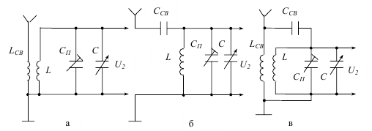

A) - вида связи ВЦ с антенной различают схемы с индуктивной связью (а)

B) - вида связи ВЦ с антенной различают схемы с ёмкостной связью (б)

C) - вида связи ВЦ с антенной различают схемы индуктивно-ёмкостной связью (с)

D) - верны все ответы

Ответ –

21 Назначение усилители радиочастоты(УРЧ)?

A) - Усилители радиочастоты осуществляют усиление радиосигнала на принимаемой частоте.

B) - Усилители радиочастоты осуществляют усиление радиосигнала на звуковой частоте.

C) - Усилители радиочастоты осуществляют детектирование радиосигнала в приемнике.

D) - Усилители радиочастоты осуществляют модуляцию радиосигнала в приемнике.

Ответ –

22 Преобразователи частоты – это?

A) – это устройства, осуществляющие перенос спектра частот сигнала из одной области частот в другую без изменения характера модуляции

B) – это устройства, осуществляющие синтез спектра частот сигнала

C) – это устройства, осуществляющие формирования полезного сигнала информации

D) – это устройства, увеличивающее мощьность сигнала без изменения характера модуляции

Ответ –

23 По какому принципу собрана схема данного автогенератора?

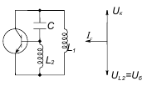

A) схемы АГ называется ёмкостной трёхочкой

B) схемы АГ называется индуктивной трёхточкой

C) схемы АГ называется с мягким режимом работы

D) схемы АГ называется с жестким режимом работы

Ответ-

24 Что поясняет схема?
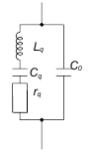
A) колебательную систему высокой добротности (в эквиваленте кварцевая пластина)

B) усилитель низких частот

C) синтезатор созданый из емкости (конденсаторов) и индуктивности (катушки металического провода)

D) электрическая схема детектора

Ответ –

25 Что изображено на схеме ?

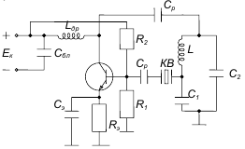

A) схема автогенератора (АГ), с кварцевой стабилизацией частоты

B) схеме УНЧ, с кварцевой стабилизацией частоты

C) схеме модулятора , с кварцевой стабилизацией частоты

D) схеме синтезатора , с кварцевой стабилизацией частоты

Ответ –

26 Достоинства RC – автогенераторов ?

A) RC - автогенераторы могут генерировать колебания очень низких частот, вплоть до долей герца.

B) Изменяя конденсаторы С1 и С2 в схеме можно в широких пределах изменять частоту АГ.

C) Низкая стабильность частоты RC - автогенераторов на высоких частотах

D) верны ответы А и В

Ответ –

27 В преобразователе частоты преобразование будет линейным, если?

A) – ВАХ нелинейного элемента (НЭ) в пределах изменения напряжения гетеродина будет квадратичной.

B) – Амплитуда напряжения гетеродина будет значительно больше амплитуды напряжения сигнала (Umг>>Umс).

C) – Фильтр на выходе смесителя будет идеальным, т. е. выделять только составляющую промежуточной частоты.

D) – верны все предложеные ответы

Ответ –

28 Что изображено на схеме?

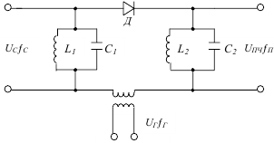

A) - Простой диодный преобразователь частоты

B) - Простой преобразователь частоты на микросхеме

C) - Простой преобразователь частоты на варикапе

D) - Простой индуктивнщ-емкостный преобразователь частоты

Ответ –

29 Какие задачи выполняет усилитель промежуточной частоты (УПЧ) ?

A) - обеспечивают основное усиление в приёмнике до величины, необходимой для нормальной работы детектора

B) - обеспечивают основную избирательность по отношению к сигналам
соседних станций.

C) - простой преобразователь частоты на варикапе преобразует частоту

D) – верны ответы АиВ

Ответ –

30 Какие задачи выполняет усилитель промежуточной частоты (УПЧ) ?

A) - обеспечивают основное усиление в приёмнике до величины, необходимой для нормальной работы детектора

B) - обеспечивают основную избирательность по отношению к сигналам соседних станций.

C) - простой преобразователь частоты на варикапе преобразует частоту

D) – верны ответы АиВ

Ответ –

